TABLESPACE
Nombre del tablespace: TS_HAPPYPAWS
CREATE TABLESPACE TS_HAPPYPAWS
DATAFILE 'C:\ORACLE\ORADATA\ORCL\TS_HAPPYPAWS01.DBF'
SIZE 200M
AUTOEXTEND ON NEXT 50M MAXSIZE 2G
EXTENT MANAGEMENT LOCAL
SEGMENT SPACE MANAGEMENT AUTO;
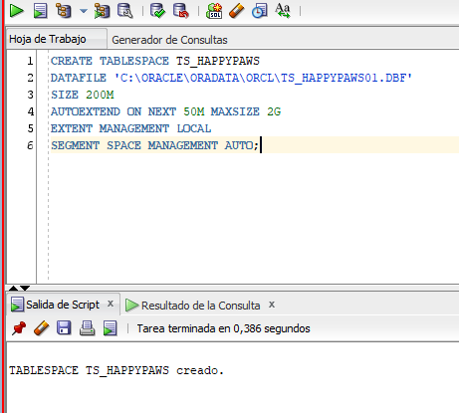

EVIDENCIA: confirmar que el tablespace existe
SELECT TABLESPACE_NAME, STATUS, CONTENTS
FROM DBA_TABLESPACES
WHERE TABLESPACE_NAME = 'TS_HAPPYPAWS';
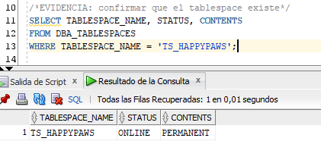

EVIDENCIA: confirmar el datafile y tamaño del tablespace
SELECT TABLESPACE_NAME, FILE_NAME, BYTES/1024/1024 AS MB, AUTOEXTENSIBLE
FROM DBA_DATA_FILES
WHERE TABLESPACE_NAME = 'TS_HAPPYPAWS';
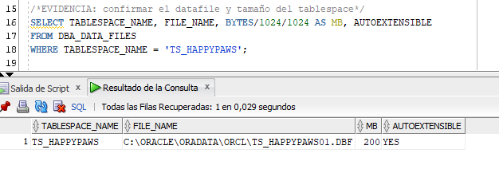

CREACIÓN ROLES Y USUARIOS
CREACIÓN ROLES
CREATE ROLE ROL_HP_OWNER; /* dueño del esquema (crea objetos) */
CREATE ROLE ROL_HP_OPERADOR; /* usuario operativo (manejo de datos) */
CREATE ROLE ROL_HP_CONSULTA; /* usuario de lectura (reportes) */
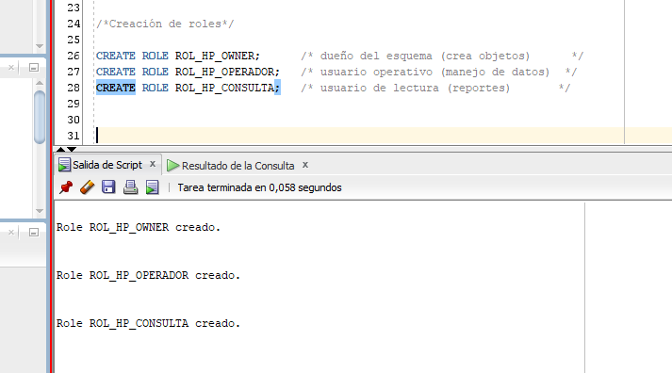
Privilegios básicos por rol
GRANT CREATE SESSION TO ROL_HP_OWNER;
GRANT CREATE TABLE TO ROL_HP_OWNER;
GRANT CREATE VIEW TO ROL_HP_OWNER;
GRANT CREATE SEQUENCE TO ROL_HP_OWNER;
GRANT CREATE PROCEDURE TO ROL_HP_OWNER;
GRANT CREATE TRIGGER TO ROL_HP_OWNER;
GRANT CREATE SESSION TO ROL_HP_OPERADOR;
GRANT CREATE SESSION TO ROL_HP_CONSULTA;
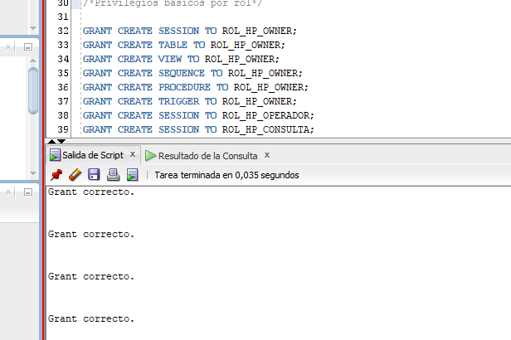
Usuarios (Cada uno con su función)
CREATE USER HP_OWNER
IDENTIFIED BY "ProyectoGrupo2026!"
DEFAULT TABLESPACE TS_HAPPYPAWS
TEMPORARY TABLESPACE TEMP
QUOTA UNLIMITED ON TS_HAPPYPAWS; /* Puede crear tablas dentro del TS */

CREATE USER HP_OPERADOR
IDENTIFIED BY "ProyectoGrupo2026!"
DEFAULT TABLESPACE TS_HAPPYPAWS
TEMPORARY TABLESPACE TEMP
QUOTA 0 ON TS_HAPPYPAWS; /* No crea objetos, solo usa datos */

CREATE USER HP_CONSULTA
IDENTIFIED BY "ProyectoGrupo2026!"
DEFAULT TABLESPACE TS_HAPPYPAWS
TEMPORARY TABLESPACE TEMP
QUOTA 0 ON TS_HAPPYPAWS; /* Solo lectura */
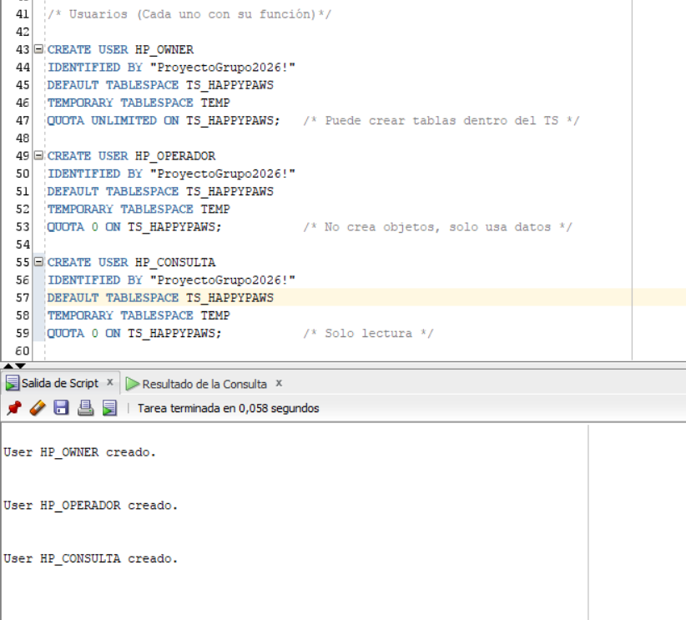

Asignar roles a usuarios
GRANT ROL_HP_OWNER TO HP_OWNER;
GRANT ROL_HP_OPERADOR TO HP_OPERADOR;
GRANT ROL_HP_CONSULTA TO HP_CONSULTA;
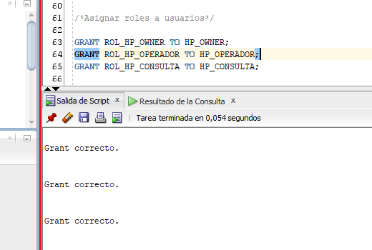
EVIDENCIA: validar usuarios y tablespace por defecto
SELECT USERNAME, DEFAULT_TABLESPACE, TEMPORARY_TABLESPACE
FROM DBA_USERS
WHERE USERNAME IN ('HP_OWNER','HP_OPERADOR','HP_CONSULTA');
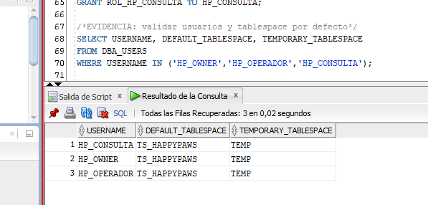
EVIDENCIA: validar roles asignados
SELECT GRANTEE, GRANTED_ROLE
FROM DBA_ROLE_PRIVS
WHERE GRANTEE IN ('HP_OWNER','HP_OPERADOR','HP_CONSULTA')
ORDER BY GRANTEE, GRANTED_ROLE;
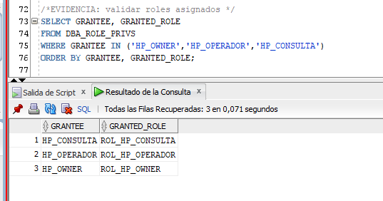

Luego nos conectamos a el usuario HP_OWNER porque este es el dueño del esquema y donde crean tablas.
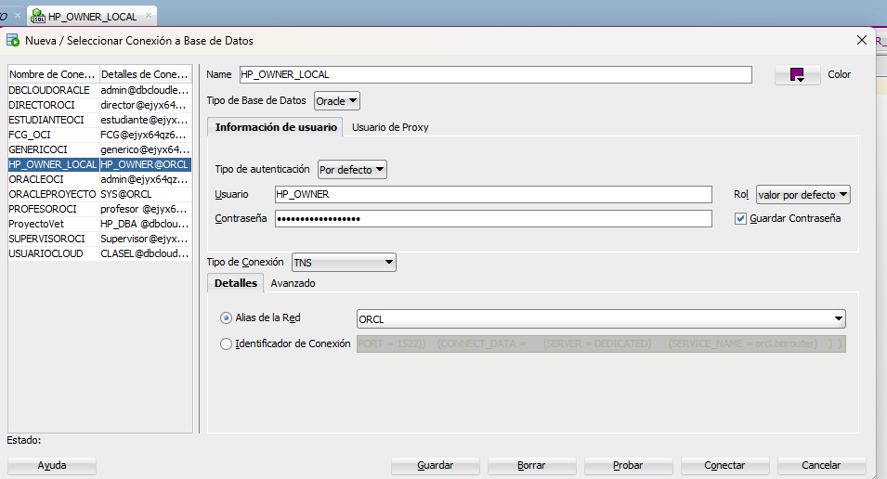

CREACIÓN DE TABLAS
Creación tablas CLIENTES
CLIENTES es tabla principal para contactos, direcciones y relaciones
CREATE TABLE CLIENTES (
ID_CLIENTE NUMBER(12) PRIMARY KEY,
NOMBRE VARCHAR2(50) NOT NULL,
PRIMER_APELLIDO VARCHAR2(50) NOT NULL,
SEGUNDO_APELLIDO VARCHAR2(50) NOT NULL
);
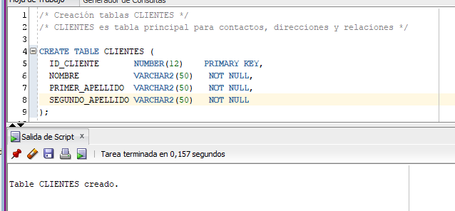

CREATE TABLE CORREOS_CLIENTES (
ID_CORREO_CLIENTE NUMBER(10) PRIMARY KEY,
DESCRIPCION VARCHAR2(100) NOT NULL,
ID_CLIENTE NUMBER(12) NOT NULL,
CONSTRAINT FK_CORREOS_CLIENTE
FOREIGN KEY (ID_CLIENTE) REFERENCES CLIENTES(ID_CLIENTE)
);
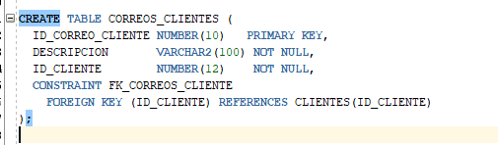
CREATE TABLE MEDIOS_PREFERIDOS_CLIENTES (
ID_MEDIO_PREFERIDO NUMBER(10) PRIMARY KEY,
DESCRIPCION VARCHAR2(100) NOT NULL,
ID_CLIENTE NUMBER(12) NOT NULL,
CONSTRAINT FK_MEDIO_PREF_CLIENTE
FOREIGN KEY (ID_CLIENTE) REFERENCES CLIENTES(ID_CLIENTE)
);
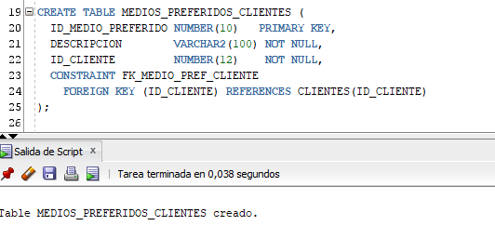
CREATE TABLE TELEFONOS_CLIENTES (
ID_TELEFONO_CLIENTE NUMBER(10) PRIMARY KEY,
NUMERO_TELEFONO VARCHAR2(20) NOT NULL,
ID_CLIENTE NUMBER(12) NOT NULL,
CONSTRAINT FK_TELEFONO_CLIENTE
FOREIGN KEY (ID_CLIENTE) REFERENCES CLIENTES(ID_CLIENTE)
);
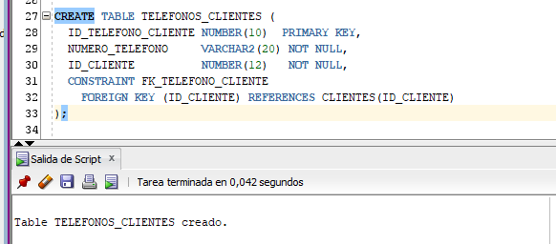
CREATE TABLE DIRECCIONES_CLIENTES (
ID_DIRECCION NUMBER(10) PRIMARY KEY,
PROVINCIA VARCHAR2(50) NOT NULL,
CANTON VARCHAR2(50) NOT NULL,
DISTRITO VARCHAR2(50) NOT NULL,
SENAS_EXACTAS VARCHAR2(200) NOT NULL,
ID_CLIENTE NUMBER(12) NOT NULL,
CONSTRAINT FK_DIRECCION_CLIENTE
FOREIGN KEY (ID_CLIENTE) REFERENCES CLIENTES(ID_CLIENTE)
);
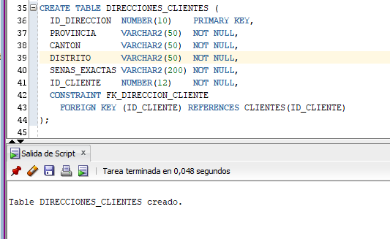
EVIDENCIA: ver que las tablas quedaron creadas en el esquema
SELECT TABLE_NAME
FROM USER_TABLES
WHERE TABLE_NAME IN (
'CLIENTES','CORREOS_CLIENTES','MEDIOS_PREFERIDOS_CLIENTES',
'TELEFONOS_CLIENTES','DIRECCIONES_CLIENTES'
)
ORDER BY TABLE_NAME;
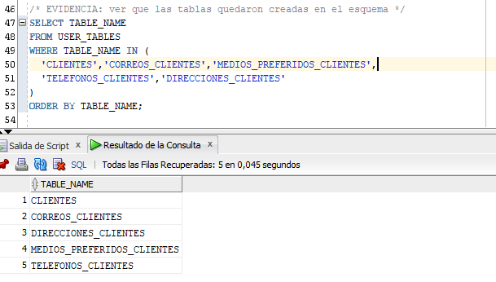

Creación Tablas MASCOTAS
CREATE TABLE MASCOTAS (
ID_MASCOTA NUMBER(10) PRIMARY KEY,
NOMBRE VARCHAR2(50) NOT NULL,
ESPECIE VARCHAR2(50) NOT NULL,
RAZA VARCHAR2(50),
EDAD NUMBER(3),
FECHA_NACIMIENTO DATE,
ESTADO VARCHAR2(30),
SEXO VARCHAR2(10),
COLOR VARCHAR2(30),
PESO NUMBER(5,2)
);
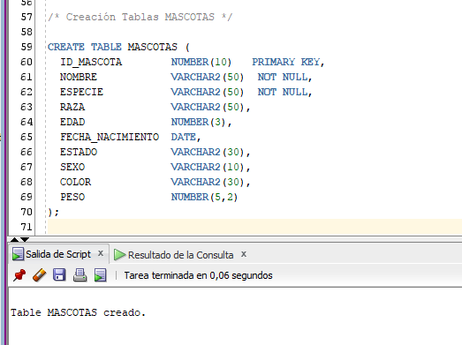

CREATE TABLE CLIENTES_MASCOTAS (
ID_CLIENTE_MASCOTA NUMBER(10) PRIMARY KEY,
ID_CLIENTE NUMBER(12) NOT NULL,
ID_MASCOTA NUMBER(10) NOT NULL,
CONSTRAINT FK_CM_CLIENTE
FOREIGN KEY (ID_CLIENTE) REFERENCES CLIENTES(ID_CLIENTE),
CONSTRAINT FK_CM_MASCOTA
FOREIGN KEY (ID_MASCOTA) REFERENCES MASCOTAS(ID_MASCOTA)
);
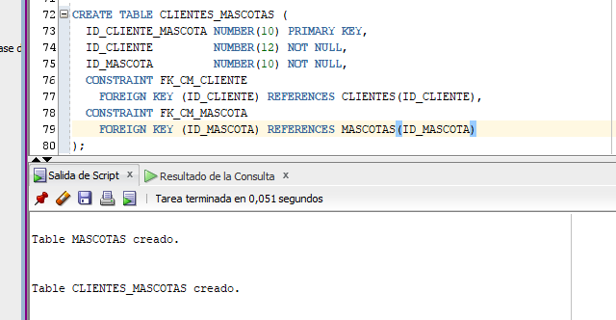

Comando para evitar duplicados de la misma relación cliente-mascota
ALTER TABLE CLIENTES_MASCOTAS
ADD CONSTRAINT UK_CM_CLIENTE_MASCOTA UNIQUE (ID_CLIENTE, ID_MASCOTA);
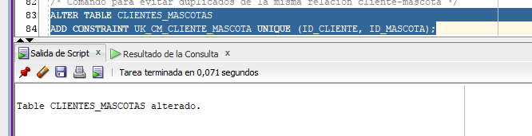

EVIDENCIA: ver tablas creadas
SELECT TABLE_NAME
FROM USER_TABLES
WHERE TABLE_NAME IN ('MASCOTAS','CLIENTES_MASCOTAS')
ORDER BY TABLE_NAME;
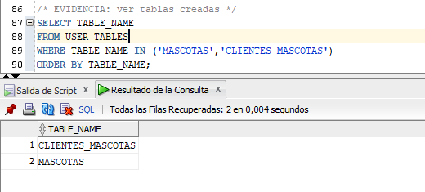

Creación de tablas VENTAS
Registrar ventas y asociarlas a clientes
CREATE TABLE VENTAS (
ID_VENTA NUMBER(10) PRIMARY KEY,
PRODUCTO VARCHAR2(100),
SERVICIO VARCHAR2(100),
PRECIO_UNITARIO NUMBER(10,2) NOT NULL,
MONTO_TOTAL NUMBER(10,2) NOT NULL,
METODO_PAGO VARCHAR2(30) NOT NULL,
FECHA DATE NOT NULL,
CONSTRAINT CK_VENTAS_PRECIO CHECK (PRECIO_UNITARIO >= 0),
CONSTRAINT CK_VENTAS_MONTO CHECK (MONTO_TOTAL >= 0)
);
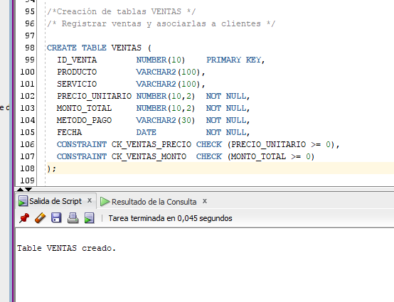

CREATE TABLE CLIENTES_VENTAS (
ID_CLIENTE_VENTA NUMBER(10) PRIMARY KEY,
ID_CLIENTE NUMBER(12) NOT NULL,
ID_VENTA NUMBER(10) NOT NULL,
CONSTRAINT FK_CV_CLIENTE
FOREIGN KEY (ID_CLIENTE) REFERENCES CLIENTES(ID_CLIENTE),
CONSTRAINT FK_CV_VENTA
FOREIGN KEY (ID_VENTA) REFERENCES VENTAS(ID_VENTA)
);
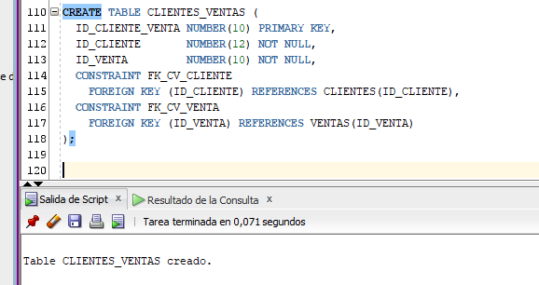
Comando para evitar duplicados de la misma relación cliente-venta
ALTER TABLE CLIENTES_VENTAS
ADD CONSTRAINT UK_CV_CLIENTE_VENTA UNIQUE (ID_CLIENTE, ID_VENTA);
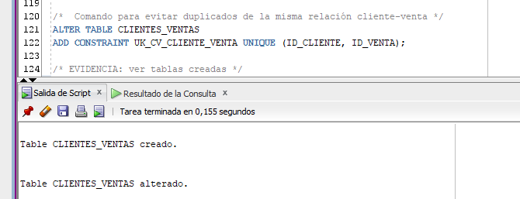

EVIDENCIA: ver tablas creadas
SELECT TABLE_NAME
FROM USER_TABLES
WHERE TABLE_NAME IN ('VENTAS','CLIENTES_VENTAS')
ORDER BY TABLE_NAME;

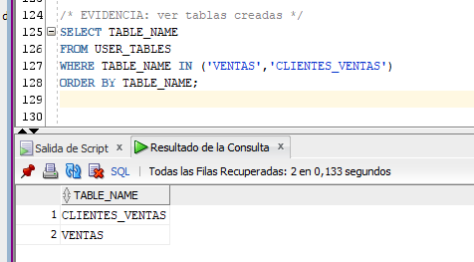

Creación de tablas VACUNAS
Registrar vacunas aplicadas a una mascota
CREATE TABLE VACUNAS (
ID_VACUNA NUMBER(10) PRIMARY KEY,
TIPO_VACUNA VARCHAR2(100) NOT NULL,
LOTE VARCHAR2(50) NOT NULL,
FABRICANTE VARCHAR2(100) NOT NULL,
FECHA_APLICACION DATE NOT NULL,
PROXIMA_DOSIS DATE,
OBSERVACIONES VARCHAR2(250),
ID_MASCOTA NUMBER(10) NOT NULL,
CONSTRAINT FK_VACUNA_MASCOTA
FOREIGN KEY (ID_MASCOTA) REFERENCES MASCOTAS(ID_MASCOTA)
);
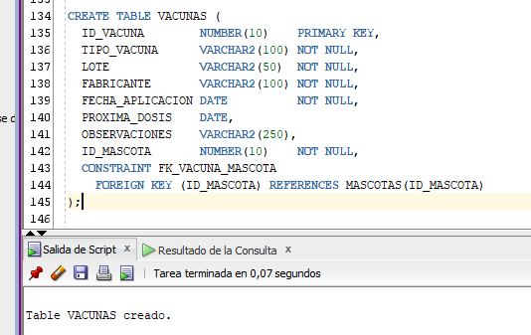

/* EVIDENCIA: ver tabla creada */
SELECT TABLE_NAME
FROM USER_TABLES
WHERE TABLE_NAME = 'VACUNAS';

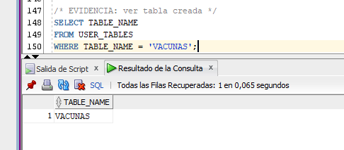

Creación tablas MEDICOS
Registrar médicos y su información asociada (contactos, especialidad, horario)
CREATE TABLE MEDICOS (
ID_MEDICO NUMBER(12) PRIMARY KEY,
NOMBRE VARCHAR2(50) NOT NULL,
PRIMER_APELLIDO VARCHAR2(50) NOT NULL,
SEGUNDO_APELLIDO VARCHAR2(50) NOT NULL
);
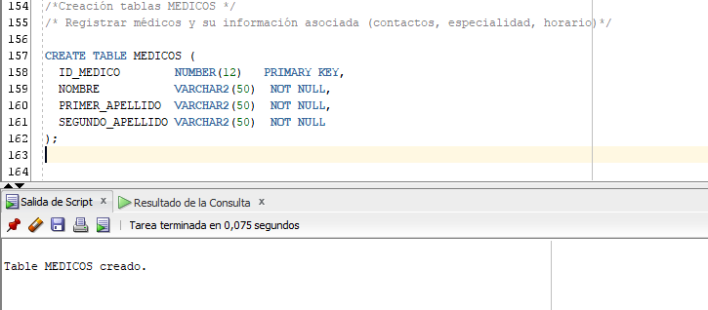

CREATE TABLE CORREOS_MEDICOS (
ID_CORREO_MEDICO NUMBER(10) PRIMARY KEY,
DESCRIPCION VARCHAR2(100) NOT NULL,
ID_MEDICO NUMBER(12) NOT NULL,
CONSTRAINT FK_CORREO_MEDICO
FOREIGN KEY (ID_MEDICO) REFERENCES MEDICOS(ID_MEDICO)
);
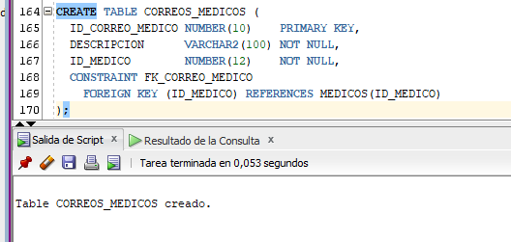

CREATE TABLE TELEFONOS_MEDICOS (
ID_TELEFONO_MEDICO NUMBER(10) PRIMARY KEY,
NUMERO_TELEFONO VARCHAR2(20) NOT NULL,
ID_MEDICO NUMBER(12) NOT NULL,
CONSTRAINT FK_TELEFONO_MEDICO
FOREIGN KEY (ID_MEDICO) REFERENCES MEDICOS(ID_MEDICO)
);
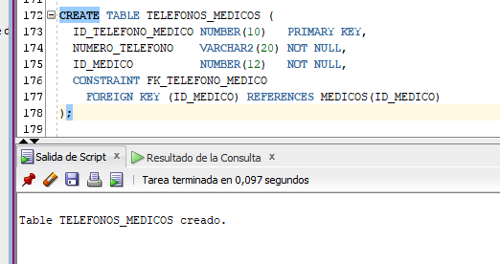

CREATE TABLE ESPECIALIDADES_MEDICOS (
ID_ESPECIALIDAD NUMBER(10) PRIMARY KEY,
NOMBRE_ESPECIALIDAD VARCHAR2(100) NOT NULL,
ID_MEDICO NUMBER(12) NOT NULL,
CONSTRAINT FK_ESPECIALIDAD_MEDICO
FOREIGN KEY (ID_MEDICO) REFERENCES MEDICOS(ID_MEDICO)
);
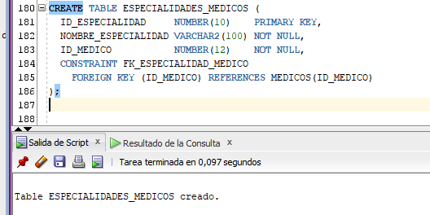
CREATE TABLE HORARIOS_MEDICOS (
ID_HORARIO NUMBER(10) PRIMARY KEY,
HORARIO VARCHAR2(100) NOT NULL,
ID_MEDICO NUMBER(12) NOT NULL,
CONSTRAINT FK_HORARIO_MEDICO
FOREIGN KEY (ID_MEDICO) REFERENCES MEDICOS(ID_MEDICO)
);
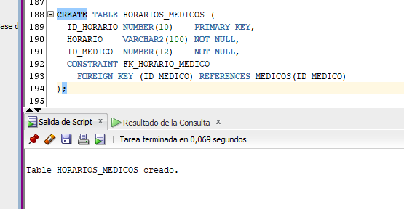

EVIDENCIA: ver tablas creadas
SELECT TABLE_NAME
FROM USER_TABLES
WHERE TABLE_NAME IN (
'MEDICOS','CORREOS_MEDICOS','TELEFONOS_MEDICOS',
'ESPECIALIDADES_MEDICOS','HORARIOS_MEDICOS'
)
ORDER BY TABLE_NAME;
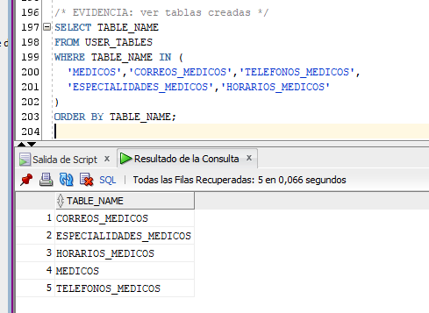

Creación tablas CITAS
Agendar citas por mascota y relacionarlas con médicos
CREATE TABLE CITAS (
ID_CITA NUMBER(10) PRIMARY KEY,
FECHA DATE NOT NULL,
HORA VARCHAR2(8) NOT NULL, /* Formato: HH24:MI:SS */
TIPO_CONSULTA VARCHAR2(100) NOT NULL,
ESTADO VARCHAR2(30) NOT NULL,
OBSERVACIONES VARCHAR2(250),
ID_MASCOTA NUMBER(10) NOT NULL,
CONSTRAINT FK_CITA_MASCOTA
FOREIGN KEY (ID_MASCOTA) REFERENCES MASCOTAS(ID_MASCOTA)
);
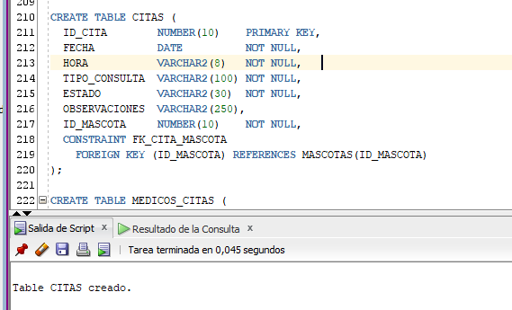

CREATE TABLE MEDICOS_CITAS (
ID_MEDICO_CITA NUMBER(10) PRIMARY KEY,
ID_MEDICO NUMBER(12) NOT NULL,
ID_CITA NUMBER(10) NOT NULL,
CONSTRAINT FK_MC_MEDICO
FOREIGN KEY (ID_MEDICO) REFERENCES MEDICOS(ID_MEDICO),
CONSTRAINT FK_MC_CITA
FOREIGN KEY (ID_CITA) REFERENCES CITAS(ID_CITA)
);
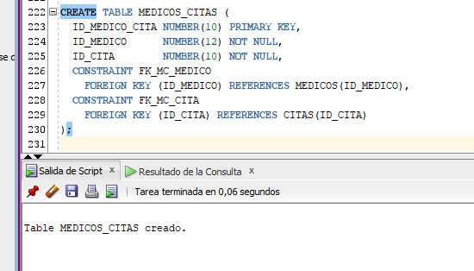
Comando para evitar duplicados del mismo médico en la misma cita
ALTER TABLE MEDICOS_CITAS
ADD CONSTRAINT UK_MC_MEDICO_CITA UNIQUE (ID_MEDICO, ID_CITA);
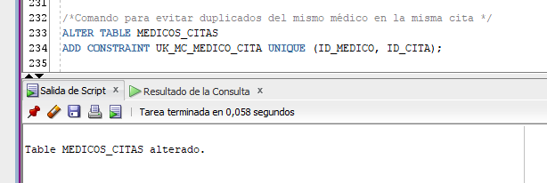

EVIDENCIA: ver tablas creadas
SELECT TABLE_NAME
FROM USER_TABLES
WHERE TABLE_NAME IN ('CITAS','MEDICOS_CITAS')
ORDER BY TABLE_NAME;

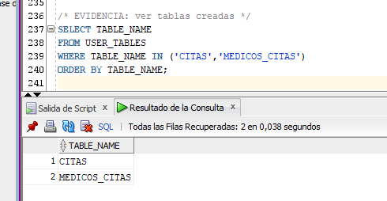

Creación de tablas entre MEDICOS - VACUNAS
Relacionar qué médico aplicó qué vacuna

CREATE TABLE MEDICOS_VACUNAS (
ID_MEDICO_VACUNA NUMBER(10) PRIMARY KEY,
ID_MEDICO NUMBER(12) NOT NULL,
ID_VACUNA NUMBER(10) NOT NULL,
CONSTRAINT FK_MV_MEDICO
FOREIGN KEY (ID_MEDICO) REFERENCES MEDICOS(ID_MEDICO),
CONSTRAINT FK_MV_VACUNA
FOREIGN KEY (ID_VACUNA) REFERENCES VACUNAS(ID_VACUNA)
);
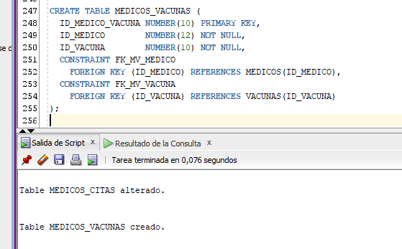
Comando para evitar duplicados del mismo médico-vacuna
ALTER TABLE MEDICOS_VACUNAS
ADD CONSTRAINT UK_MV_MEDICO_VACUNA UNIQUE (ID_MEDICO, ID_VACUNA);
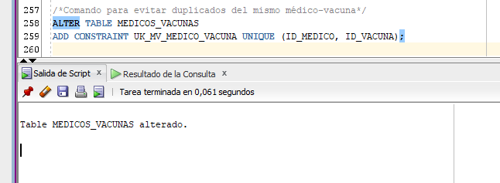

EVIDENCIA: ver tabla creada
SELECT TABLE_NAME
FROM USER_TABLES
WHERE TABLE_NAME = 'MEDICOS_VACUNAS';
